反比例函数图像与性质
班级 姓名 学号
一、中考知识点:
1.反比例函数意义; 2.反比例函数图象;
3.反比例函数性质; 4.待定系数法确定函数解析式.
二、知识梳理
1.反比例函数的概念
如果两个变量间的关系可以表示成y=（k为常数，k≠0）的形式，那么称y是x的反比例函数，它的图像是双曲线，可以称为“双曲线y=”。
2.反比例函数的图象与性质
（1）自变量的取值范围是除0以外的一切实数
（2）当k>0时，它的两个分支分别在第一象限和第三象限内无限伸展;在每一象限内，y随x值的增大而减小。当k<0时，它的两个分支分别在第二象限和第四象限内无限伸展; 在每一象限内，y随x值的增大而增大。
注意:反比例函数y= (k≠0)中比例系数k的几何意义,即过双曲线y=(k≠0)上任意一点引x轴、y轴垂线,所得矩形面积为│k│.
三、典型例题
例1函数y=(x>0)的图象大致是( )

解析:函数y=的图象是双曲线,当k<0时双曲线两分支分别在第二、四象限内, 而已知中(x>0)表明横坐标为正,故双曲线位于第四象限.
答案:D.
例2 函数y=kx+1与函数y=在同一坐标系中的大致图象是( )

解:可用排除法,假设y=中k>0,双曲线过第一、三象限,则直线y=kx+1 也应过第一、第三象限且与y轴交于正半轴,故排除B、D.同理可排除C,故答案为A.
例3已知y与x²成反比例,并且当x=-2时,y=2,那么当x=4时,y=______.
O
y
x
B
A
解:∵y与x²成反比例,∴y= (k≠0).当x=-2时,y=2,∴2=,k=8
∴y=,把x=4代入y= 得y=.
例4 如图，一次函数的图象与反比例函数的图象交于
两点．
（1）试确定上述反比例函数和一次函数的表达式；
（2）求的面积．
解:将A(-2,1)代入得m=-2，∴
将B(1，n)代入得n=-2
将A(-2,1), B(1，-2) 代入得k=-1,b=-1. ∴y=-x-1
的面积为.
四、课堂练习
1.已知反比例函数的图象经过点，则这个反比例函数的解析式是 ．
2．在反比例函数图象每一支曲线上，y都随x增大而减小，则k的取值范围是 _______.
3.已知一次函数y=kx+b的图象经过第二、三、四象限，则反比例函数 的图象在 ( )
A.第一、二象限 B．第三、四象限 C．第一、三象限 D．第二、四象限
4.在函数y=(k>0)的图象上有三点A₁(x₁,y₁),A₂(x₂,y₂),A₃( x₃.y₃),已知x₁<x₂<0<x₃,则下列各式中,正确的是( )
A.y₁<0<y₃ B.y₃<0<y₁; C.y₂<y₁<y₃ D.y₃<y₁<y₂

5.已知一次函数y=x+m与反比例函数y=(m≠-1)的图象在第一象限内的交点为P(x₀,3).
(1)求x₀的值;
(2)求一次函数和反比例函数的解析式.

6. 如图所示,已知一次函数y=kx+b(k≠0)的图象与x 轴、y轴分别交于A、B两点,且与反比例函数y= (m≠0)的图象在第一象限交于C点, CD垂直于x轴,垂足为D.若OA=OB=OD=1,
(1)求点A、B、D的坐标;
(2)求一次函数和反比例函数的解析式.

【课后作业】
班级 姓名 学号
1.已知关于x的函数y=k(x-1)和y=-(k≠0),它们在同一坐标系内的图象大致是下图中的( )

2．某反比例函数的图象经过点，则此函数图象也经过点（ ）
A． B． C． D．
3．如图，若点在反比例函数的图象上，轴于点，的面积为3，则 ．
（第3题） （第6题）
4. 反比例函数y=(k是常数,k≠0)的图象经过点(a,- a) , 那么k_____0(填“>”或“<”).
5.若反比例函数y= 经过点(-1,2),则一次函数y=-kx+2的图象一定不经过第_____象限.
6.如图,△OPQ是边长为2的等边三角形,若反比例函数的图象过点P,则它的解析式是_________.
7.已知反比例函数图象与直线和的图象过同一点.
（1）求这个反比例函数的解析式；
（2）当＞0时，这个反比例函数值随的增大如何变化？

8. 如图，已知A(-4，2)、B(n，-4)是一次函数的图象与反比例函数的图象的两个交点.
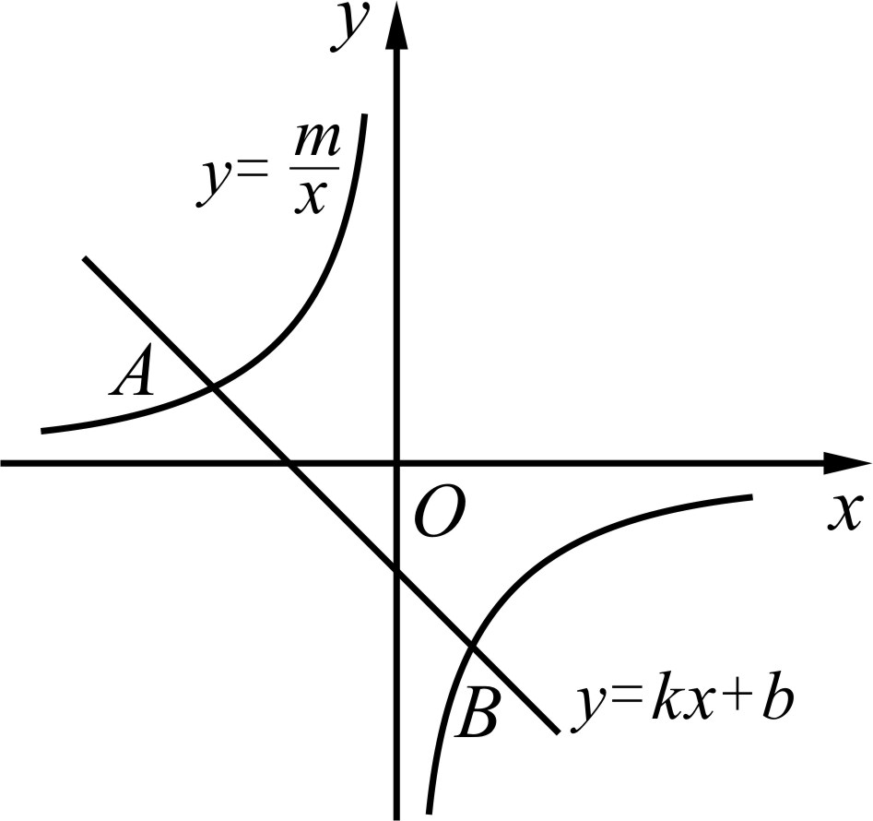
(1) 求此反比例函数和一次函数的解析式；
(2) 根据图象写出使一次函数的值小于反比例函数的值的x的取值范围.

$−\frac{4}{x}$
9.如图：函数y = kx与y = 的图象交于点A、B,AC⊥Oy, BD⊥Oy..求:四边形ACBD面积。
A
C
B

O
y
D
x
10.如图,Rt△ABO的顶点A是双曲线y=与直线y=-x-(k+1)在第二象限的交点.AB⊥x轴于B,且S_{△ABO}=.
(1)求这两个函数的解析式;
(2)求直线与双曲线的两个交点A、C的坐标和△AOC的面积.

